回答問題：(如果有)
(1).標頭檔；引入函式的原形，提升編譯的速度，因為C++是相對嚴謹的語言。
(2).前置處理器的作用就是引入標頭檔，以及其他任何在程式編譯前所需要做的事，都是交由它負責。
程式題目：
1.cpp
程式圖檔: (請擷取圖檔，圖檔內必須包含日期，姓名，學號，若無，成績為原分數之60%)
(必須在圖檔內，若用word打字，一樣為60%)

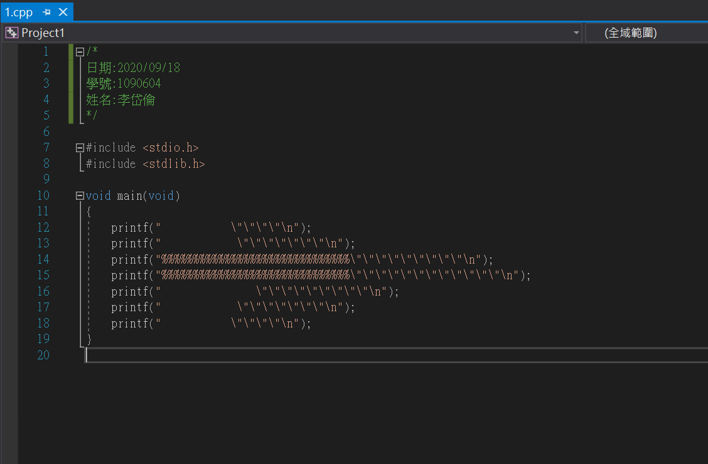

執行結果 (請擷取”命令提示字元視窗畫面”)
